- El humus al descomponerse produce una serie de productos coloidales que, en unión con los minerales arcillosos, originan los complejos organominerales. Estos coloides son de carga negativa lo que les permite H⁺ y otros cationes metálicos.
  - Verdadero ______ b. Falso _______

- La materia orgánica no presenta afinidad por los metales pesados.
  - Verdadero ______ b. Falso _______

- Los Ac. Fúlvicos: soluble en solución alcalina y permanece soluble cuando se acidifica.

  - Verdadero ______ b. Falso _______

- Las Huminas son material orgánico que se encuentra en el suelo con tamaño de 20 micras y la materia orgánica en disolución (menor de 0.45 micras).
  - Verdadero ______ b. Falso _______

- Humificación: proceso de formación del humus (transformación de la materia orgánica). Es responsable de la acumulación de la materia orgánica en el suelo
  - Verdadero ______ b. Falso _______

- En la transformación de los restos orgánicos, específicamente en la etapa de: Transformación química inicial, esta consiste en una alteración que sufren los restos vegetales antes de caer al suelo. Consiste en pérdida de sustancias orgánicas y elementos minerales.
  - Verdadero ______ b. Falso _______

- La Relación C/N: Es un parámetro que evalúa la calidad de los restos orgánicos de los suelos. El C en los restos vegetales es aproximadamente el 60%. El N es elemento minoritario, y por él compiten las raíces de las plantas y los microorganismos. Llega a ser un factor limitante.

  - Verdadero ______ b. Falso _______

- De los siguientes cuales corresponden a los factores ambientales que tiene la materia orgánica en el suelo, marcado (V) para Verdadero y (F) para Falso

Alta Capacidad de Intercambio Catiónico _____
Alta capacidad tampón _____
Secuestro de carbono _____
Control de Erosión _____
Estabilizador estructural _____
Acción sobre pesticidas _____
Capacidad de quelatar metales _____
9. En el siguiente gráfico indique los niveles de saturación del oxígeno disuelto en la columna de agua:
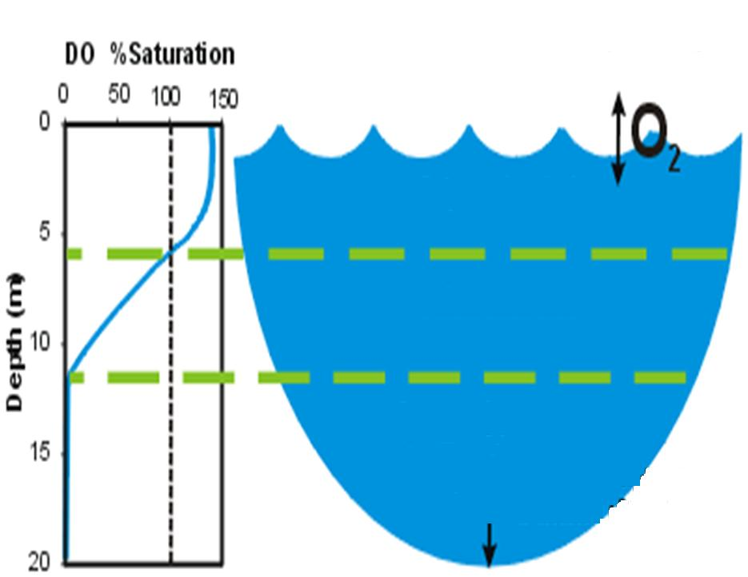

a. Anóxico

b. Sobre Saturado

c. Medianamente Saturado

10. El Sulfato de Aluminio, se emplea Cuando el pH del agua es bajo, el aluminio precipita arrastrando las partículas en suspensión, dejando el agua transparente. Esta propiedad es comúnmente usada en piscinas y para tratamiento de aguas industriales para evitar formación de gérmenes y algas.
a. Verdadero ______ b. Falso _______

11. De los siguientes productos indique la utilidad que corresponde:

- Sulfato de Cobre | _____ Desinfectante
- Sulfato de Amonio | _____ Corrector de deficiencia
- Sulfato de Magnesio | _____ Desinfectante
- Hipoclorito de Sodio | _____ Agua Dura
- Hipoclorito de Calcio | _____ Fertilizante
- Carbonato de Calcio | _____ Alguicida

12. Las Caolinitas son de color blanco a gris y su punto de fusión se encuentra entre 1730 y 1785ºC.
a. Verdadero ______ b. Falso _______

13. De los siguientes temas escoja uno y de su concepto:

__ El pH del Suelo; __ Los Sulfuros; __ Encalado del Suelo;__ Salinización del Suelo; __Ferralitación, Ferritización, y Acidificación; __Estructura del Suelo y su importancia
______________________________________________________________________________________________________________________________________________________________________________________________________________________________________________________________________________________________________________________________________________________________________________________________________________________________________________________________________________

